

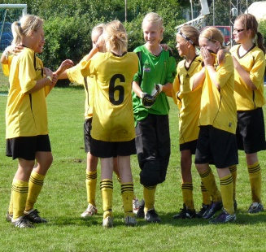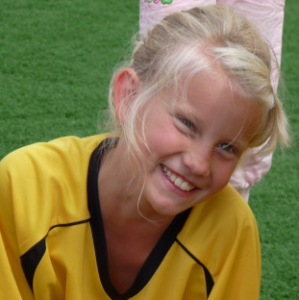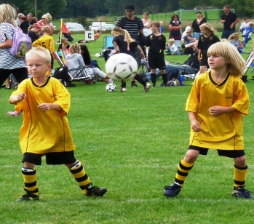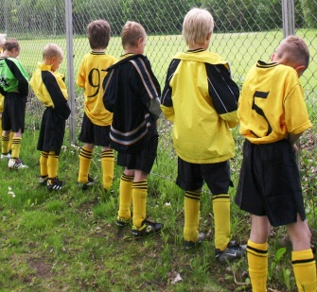

**Fotbollsskola 19 -21 juni 2017.**

Välkomna till fotbollsskola på Dalshov under 3 dagar.

Tid: 09.00 – 15.00 Mat ingår.

Pris: 450 kr

Följande grupper är inbjudna:

Grupp 1 7-8 år Tjejer o killar mixat

Grupp 2 9-10 år Tjejer och killar mixat

Grupp 3 11-12 år Tjejer

Grupp 4 11 – 12 år Killar

Grupp 5 13 – 14 år Killar

Vi återkommer med mera info senare.

Fotbollsskolan leds av Claes Lidh – tränare i Gällstads FK. Andra fotbollsprofiler kommer också att medverka.